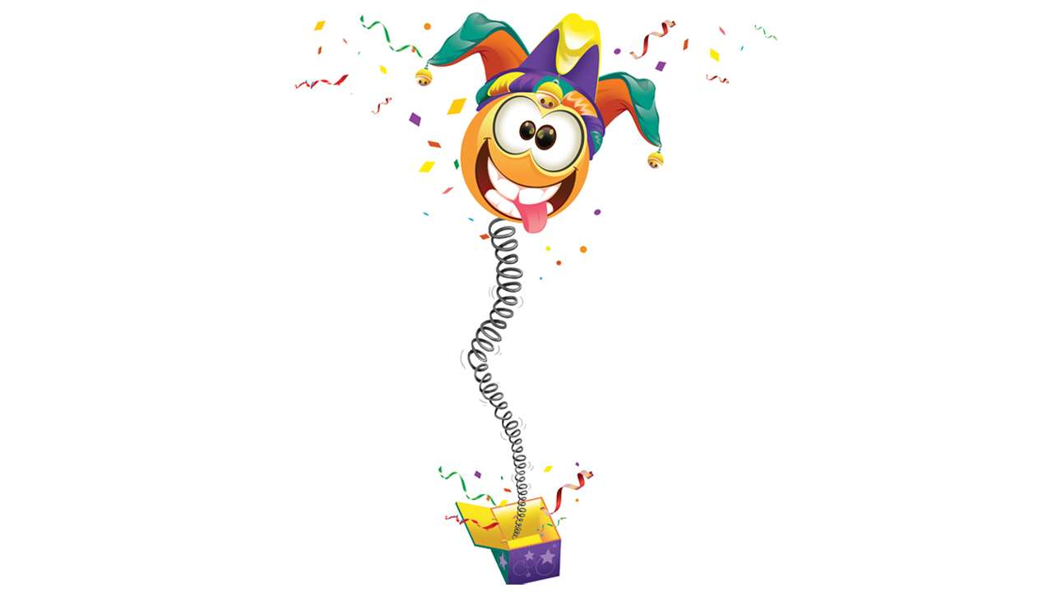
Drage učenke, dragi učenci,
Četrtek je in upam, da ste si že opomogli od včerajšnjih prvoaprilskih šal!

- Danes nas čaka nadaljevanje obravnavanja pridevnika. Naredili boste naloge v učbeniku, stran 42, 43 in 44.

- Popravite naloge sklanjanja samostalnikov. Rešitve za sklanjanje samostalnikov imate na spletnicah.

- Za vajo reši še Kahoot!
https://kahoot.it/challenge/0383935?challenge-id=d738e875-ee31-4b56-b992-c38021dd1e55_1585738593814


Vesela novica!
Prilagam tudi rešitve nalog v učbeniku Od glasov do knjižnih svetov. Za prikaz rešitev pritisni kljukico spodaj na sredini.
Potrebno se je le registrirati.
https://folio.rokus-klett.si/?credit=ODGKS6_2izd&pages=74-75

